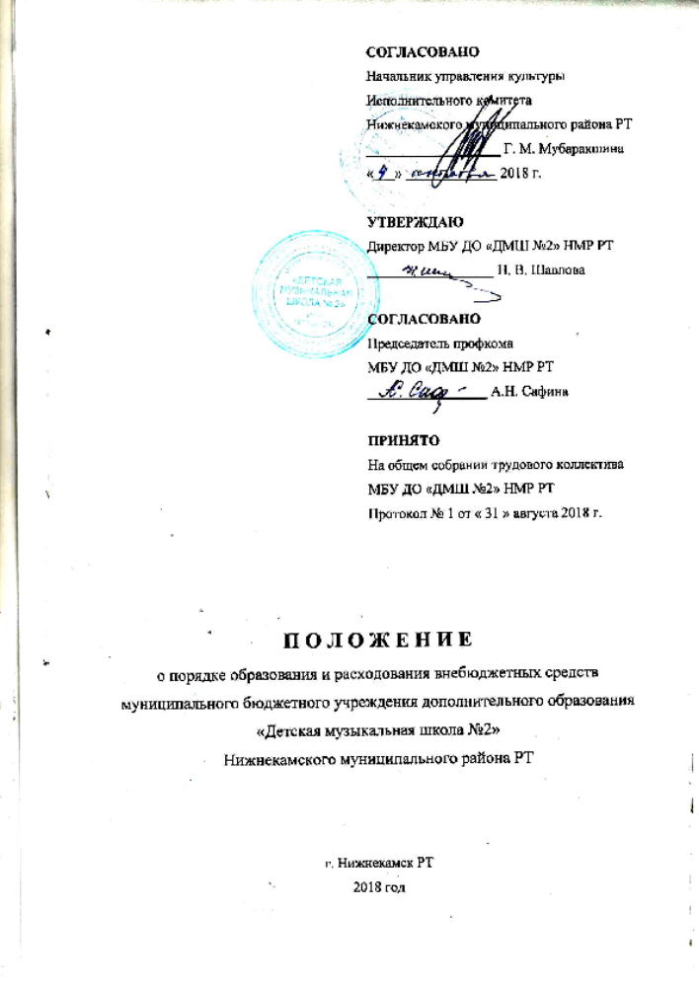

- ОБЩАЯ ЧАСТЬ
  - Настоящее положение является локальным нормативным актом Муниципального бюджетного учреждения дополнительного образования «Детская музыкальная школа №2» Нижнекамского муниципального района Республики Татарстан (далее «Школа»). Данное положение разработано в соответствии с законодательством Российской Федерации:
- Гражданский кодекс Российской Федерации;
- Налоговый кодекс Российской Федерации;
- Закон РФ от 07.02.1992 г.№2300-1 «О защите прав потребителей»;
- Федеральный закон от 12.01.1996 г. №7-ФЗ «О некоммерческих организациях»;
- Федеральный закон от 29.12.2012 г. №273–ФЗ «Об образовании в Российской Федерации»;
- Федеральный закон от 11.08.1995 № 135-ФЗ «О благотворительной деятельности и благотворительных организациях»;
- Постановлением Правительства РФ от 15.08.2013 г. № 706 «Об утверждении Правил оказания платных образовательных услуг»;
- Положение о порядке предоставления платных дополнительных образовательных услуг в МБУ ДО «Детская музыкальная школа № 2» НМР РТ
- Лицензия на право ведения образовательной деятельности;
- Уставом МБУ ДО «Детская музыкальная школа №2» НМР РТ
  - Настоящее Положение регламентирует порядок привлечения средств, полученных от приносящей доход деятельности (далее – внебюджетные средства), расходования в МБУ ДО «ДМШ 2» НМР РТ (далее – Школа).
  - Привлечение Школой дополнительных средств, указанных выше, не влечет за собой сокращение объемов финансирования Школы за счет средств бюджета.
  - Настоящее Положение разработано с целью:
- правовой защиты участников образовательного процесса в Школе и оказания практической помощи руководителю и администрации Школы в осуществлении привлечения внебюджетных средств;
- создание дополнительных условий для развития Школы, в том числе совершенствования материально-технической базы, обеспечивающей образовательных процесс;
- материальной заинтересованностью работников Школы;
- эффективного использования внебюджетных средств.
1.5. Привлечение Школой внебюджетных средств является правом, а не обязанностью Школой.
1.6. В настоящее Положение в установленном порядке могут вноситься изменения и дополнения.

- ПОРЯДОК ФОРМИРОВАНИЯ ВНЕБЮДЖЕТНЫХ СРЕДСТВ

  - Внебюджетный фонд Школы формируется за счет внебюджетных средств, поступающих на расчетный счет Школы благотворительных пожертвований от физических и юридических лиц, оказания платных образовательных услуг, доходов от аренды, спонсорской и шефской помощи.
  - Размеры внебюджетных средств, поступающие за счет оказания платных услуг, определяется в сметах расходов по каждой конкретной платной образовательной услуге.
  - Порядок оказания платных образовательных услуг регламентируется Положением о порядке предоставления платных дополнительных образовательных услуг.
  - Благотворительная деятельность – добровольная деятельность граждан и юридических лиц по бескорыстной (безвозмездной) передаче Школе имущества, в том числе денежных средств, бескорыстному выполнению работ, предоставлению услуг, оказания иной поддержки.
  - Благотворительные пожертвования от физических и юридических лиц поступают исключительно на добровольной основе и размерами не ограничиваются.
  - Абсолютное право родителей (законных представителей) определять размер пожертвования.
  - Запрещается отказывать гражданам в приеме детей в Школу или исключать из нее из-за невозможности или нежелании законных представителей осуществлять целевые взносы, добровольные взносы.
  - Запрещается вовлекать детей в финансовые отношения между их родителями (законными представителями) и Школой.
  - Работникам Школы запрещается осуществлять сбор наличными денежных средств родителей (законных представителей) обучающихся Школы.
  - Имущество, переданное Школе безвозмездно, оформляется в обязательном порядке договором (заявлением) и ставится на баланс Школы в соответствии с действующим законодательством.
  - Дарение, в общественных целях (пожертвования) родители (законные представители) обучающихся вносят только по собственной инициативе.

- ПОРЯДОК ПРИВЛЕЧЕНИЯ БЛАГОТВОРИТЕЛЬНЫХ СРЕДСТВ

  - Благотворительные пожертвования расходуются на уставные цели.
  - Благотворительные пожертвования осуществляются на основе добровольности и свободы выбора целей.
  - Если цели благотворительных пожертвований не обозначены, то Школа вправе направлять их на улучшение имущественной обеспеченности уставной деятельности.
  - Приём благотворительных средств производится на основании письменного заявления благотворителя на имя директора Школы и договора пожертвования, заключаемого в установленном порядке, в котором должны быть отражены;
- сумма взноса или перечень (наименование) имущества;
- конкретная цель использования средств;
- реквизиты благотворителя (жертвователя);
- дата внесения средств.
3.5. Оплата добровольных пожертвований производится посредством безналичных расчетов через лицевой счет Школы с указанием в платежном поручении «Добровольные пожертвования на уставные цели» от физического или юридического лица ( в этом случае Школе предоставляется квитанция о внесении денежных средств на расчетный счет благотворителем).
3.6. Имущество, полученное от физических и юридических лиц в виде благотворительного пожертвования, поступает в оперативное управление Школы и учитывается в балансе в отдельном счете в установленном порядке.
3.7. Постановка на отдельный баланс имущества, полученного от благотворителей и (или) приобретенного за счет внесенных ими средств оформляется в обязательном порядке актом приема-передачи.

- ПОРЯДОК РАСХОДОВАНИЯ ВНЕБЮДЖЕТНЫХ СРЕДСТВ
  - Внебюджетные средства расходуются на уставные цели Школы.
  - Внебюджетные средства используются на социальное, материально-техническое и учебно-методическое развитие Школы:
- оплата работникам за оказание платных дополнительных образовательных услуг;
- организация и проведение городских, республиканских творческих проектов, направленных на выявление и продвижение одаренных обучающихся;
- поощрение обучающихся за творческие достижения;
- организация различных мероприятий по вопросам дополнительного образования: участие педагогических и административных работников в курсах, конференциях, семинарах по вопросам повышения квалификации педагогических кадров и совершенствованию образовательного процесса;
- оплата услуг Школы по проведению мероприятий, направленных на повышение качества образовательных услуг;
- подписка художественно-публистической и научно-методической периодической литературы;
- приобретение художественной, учебной и методической литературы для библиотеки Школы;
- издание сборников методической литературы;
- приобретение музыкальных инструментов, оборудования для учебных целей;
- приобретение сценических костюмов;
- приобретение производственного и хозяйственного инвентаря;
-приобретение предметов интерьера, оборудования, мебели для общешкольных нужд;
- проведение ремонтных работ в Школе;
- оплата договоров на проведение текущего капитального ремонта имущества, находящегося на балансе Школы;
- расходы на приобретение ценных подарков, призов, сувениров, букетов цветов, медалей, значков, дипломов в рамке, статуэток;
- оплата по договорам подряда;
- оплата гонорара, проезда, проживания, питания членов жюри, модераторов, экспертов мероприятий, проводимых Школой;
- оплата командировочных расходов, связанных с поездками преподавателей на конкурсы, фестивали, курсы повышения квалификации и другие мероприятия, связанные с уставной деятельностью Школы;
- оплата за разработку и оформление технической документации, юридических документов, нотариальных услуг;
- оплата служебных командировок;
- оплата транспортных услуг;
- оплата услуг специалистов иных организаций по инструментовки, аранжировки музыкальных произведений;
- в связи со смертью близких родственников работника (отец, мать, муж, жена, дети);
- при наступлении непредвиденных событий (несчастный случай, пожар, тяжелая болезнь, кража личного имущества, приобретение дорогостоящих медикаментов, проведение дорогостоящих операций), требующих денежных затрат;
- решение иных задач, не противоречащих законодательству РФ и уставной деятельности Школы.
4.3. Выплаты материальной помощи (при наступлении непредвиденных событий) производится по приказу директора Школы на основании заявления работника с приложением основания (справка, договора, свидетельства и т.д.)
4.4. Работникам Школы и специалистам МБУ «Центр бухгалтерского обслуживания учреждения культуры НМР РТ» может быть установлена дополнительная выплата за счет внебюджетных средств в виде премирования (стимулирующая выплата) по результатам работы за месяц, квартал или иной период времени.
4.5. Расходы с оказанием платных дополнительных образовательных услуг распределяются следующим образом:
-75% от стоимости платной образовательной услуги на оплату труда преподавателей, административного персонала, МОП, специалистам «Центр бухгалтерского обслуживания учреждений культуры НМР РТ»;
- 25 % от стоимости платной образовательной услуги на материальные затраты: приобретений учебных пособий, музыкальных инструментов, аппаратуры, хозяйственного инвентаря, канцелярских товаров и др.).
4.6. Выплаты из внебюджетных средств устанавливается приказом директора Школы по представлению заместителей директора за период фактического выполнения работ. Размер выплат может определятся в виде фиксированной суммы или почасовой нагрузки на основании табеля учета рабочего времени.
4.7. Внебюджетные средства расходуются Школой исключительно по назначению. Остатки неиспользованных средств по состоянию на 31 декабря текущего года на внебюджетных счетах являются переходящими, с правом использования в следующем году.

- УЧЁТ РАСХОДОВАНИЯ ВНЕБЮДЖЕТНЫХ СРЕДСТВ

  - Учет и контроль по расходованию внебюджетных средств осуществляется в соответствии с действующем бюджетным законодательством.
  - Школой ведется строгий учет и контроль по расходованию внебюджетных средств и сопутствующей документацией.
  - Директор Школы несет ответственность за соблюдение действующих нормативных документов в сфере привлечения и расходования благотворительных пожертвований и оказания платных дополнительных образовательных услуг.
  - Годовой отчет о расходовании внебюджетных средств утверждается директором Школы, главным бухгалтером МБУ «Центр бухгалтерского обслуживания учреждений культуры НМР РТ», публикуется на официальном сайте Школы в сети «Интернет»

